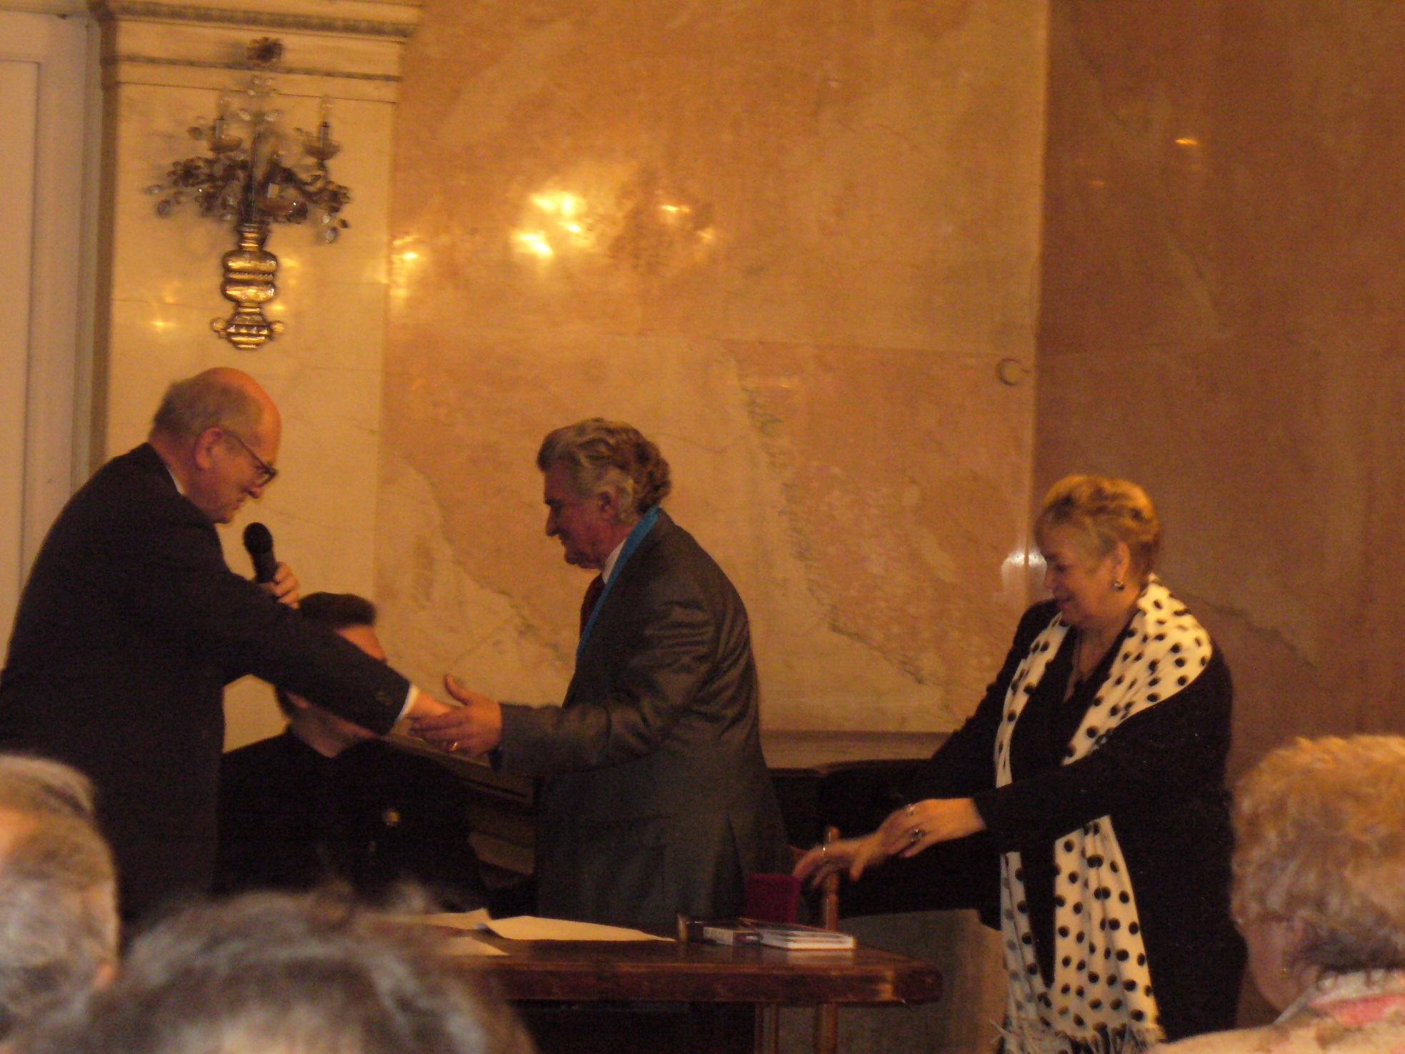
Презентация книги В. Георгиева «Смехотворения» в Болгарском культурном центре 2009 г.

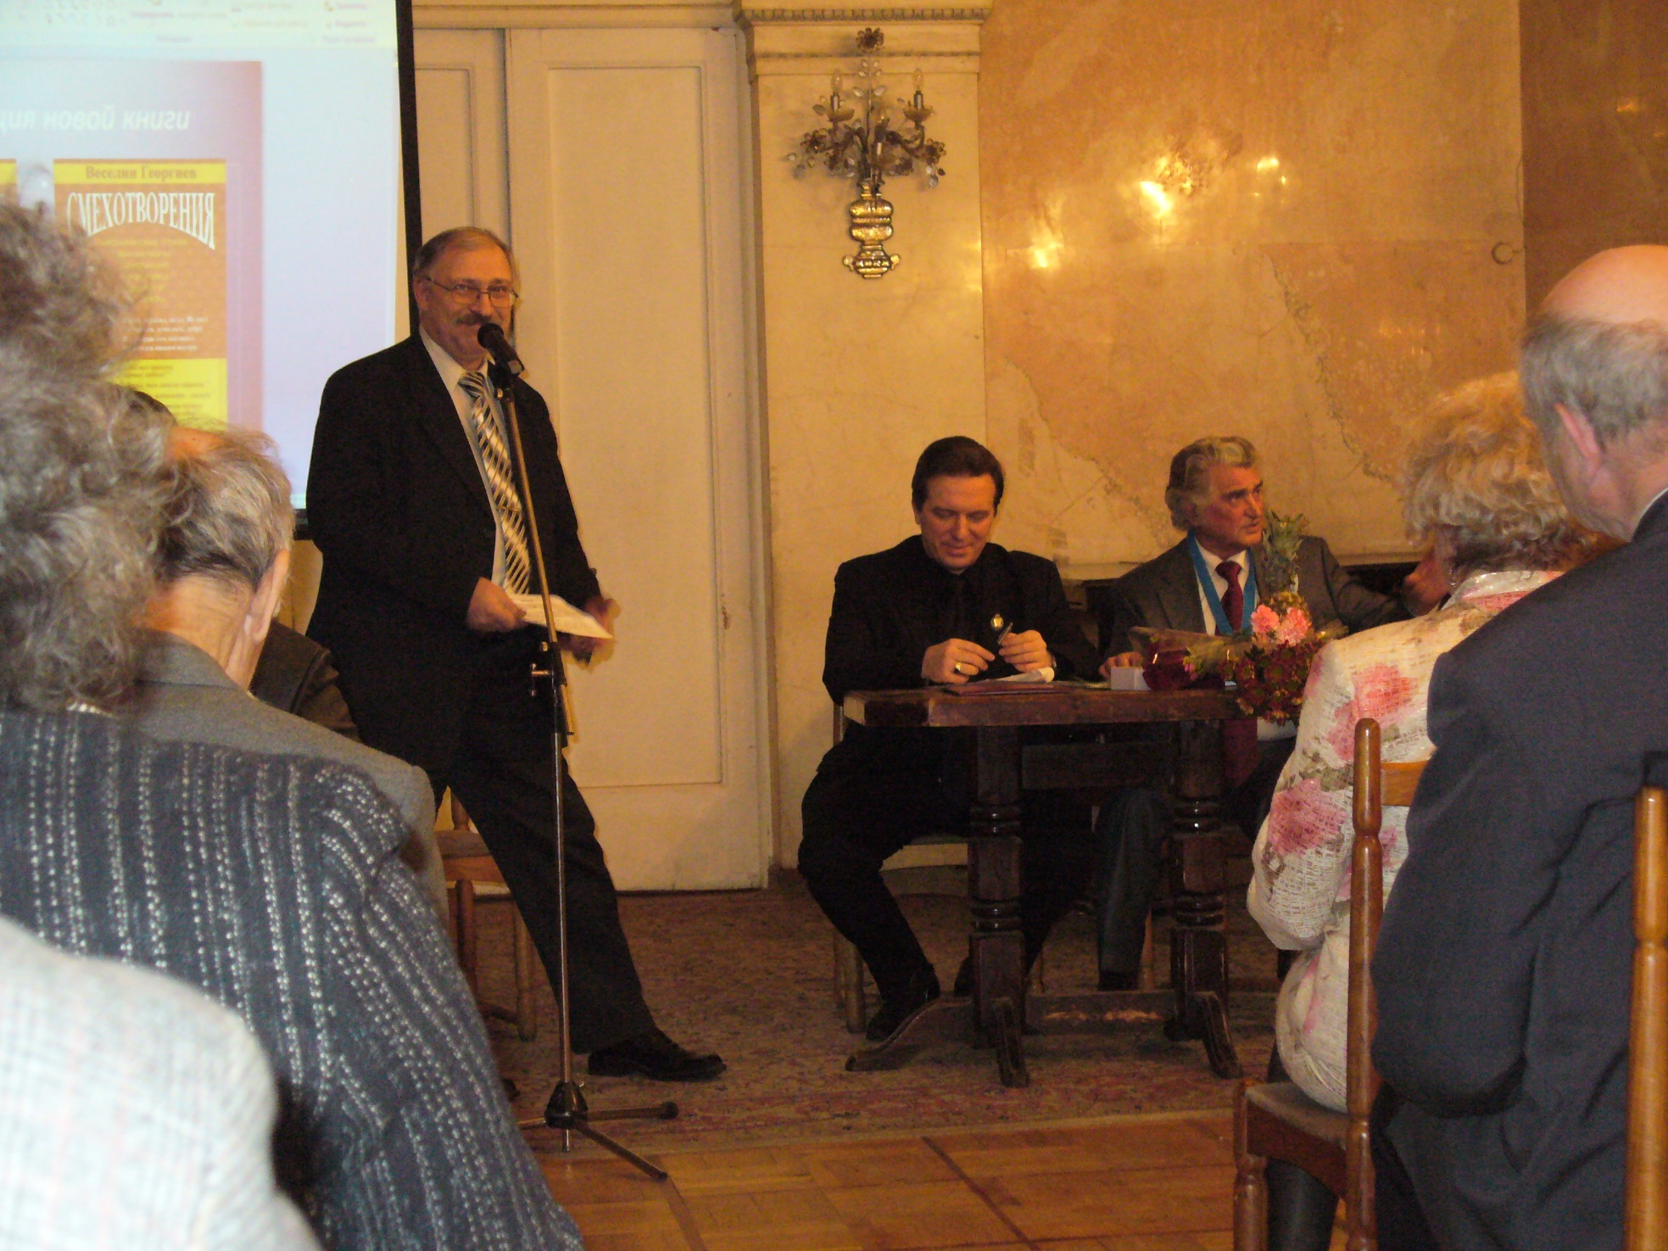
Презентация книги В. Георгиева «Смехотворения» в Болгарском культурном центре 2009 г. (выступление А. Галаганова)

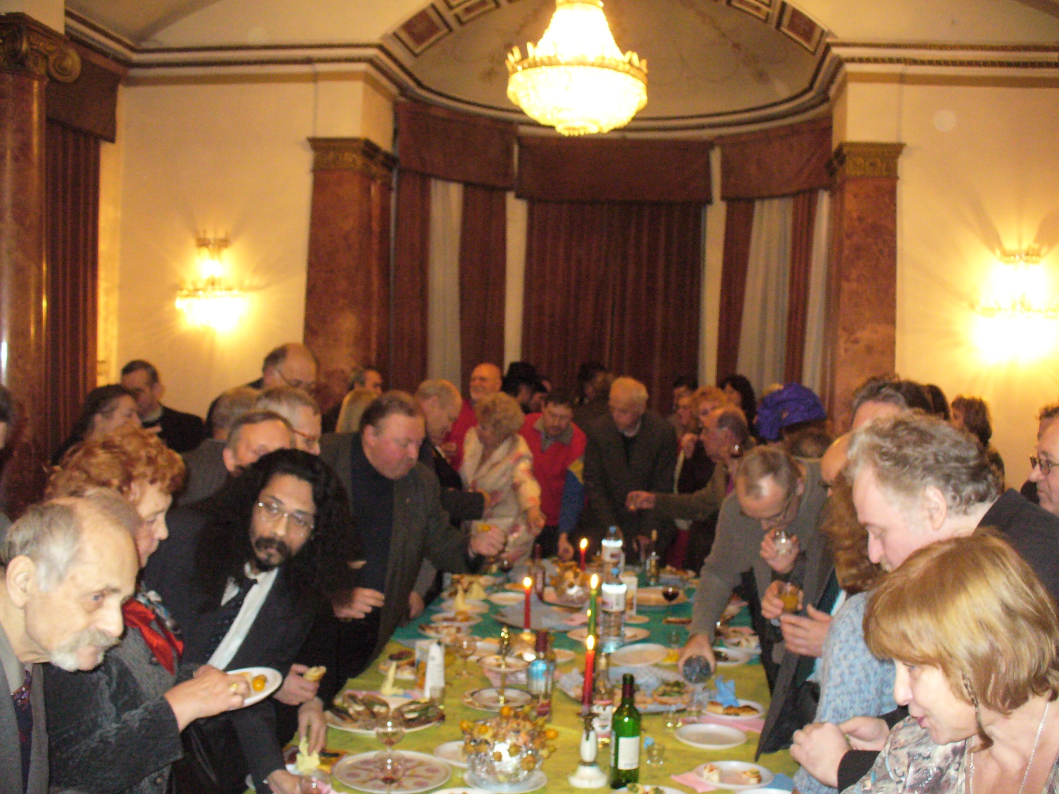
Презентация книги В. Георгиева «Смехотворения» в Болгарском культурном центре 2009 г. (фуршет)

